Instances SIMPLE HOSTING MILO rapatriement site Externe

Recapitulatif 2

Instance MILO 2

Accès à l'instance 3

Depuis "Gandi" – Gandi_MCLL / Gandi-Jb62 3

Vhost avec DNS hors Gandi (bookmyname ou autre) 4

1 Création du Vhost avec www 4

2 DNS vérification propriété (modif enreg type TXT) 4

Chez Bookmyname (par exemple) 5

Vérification effectuée, effacement enregistrement TXT 5

3 DNS liaison vhost (modif enreg Type WWW ou A ou AAAA) 6

Chez Bookmyname (par exemple) 6

Gestion DNS – temps de propagation 7

4 Refaire la procédure pour le 2° Vhost (sans www) 7

Création Certificat SSL standard automatique 9

Création Certificat SSL standard automatique 9

Valider un Certificat gratuit 10

Validation automatique 10

Validation Manuelle (si DNS hors Gandi) 11

1 Validation par DNS 11

2 Validation par Email 11

3 Validation par fichier 12

A terme 2 vhosts = 2 Certificats 12

Redirections: - & www / http & https 13

Solutions 2 Vhosts + htaccess 13

Redirection via 2 Hosts (Domaine chez Gandi ou non) 13

Sur le host principal, (www) 13

Sur le 2° host (sans www) 13

BD MysQL et Phpmyadmin 14

Host = localhost 14

Login phpmyadmin 14

Acces phpmyadmin depuis l'instance 15

Acces direct phpmyadmin via https (2 authentifications) 16

MILO (46468) 16

Créer un Utilisateur et une Base 17

# Recapitulatif

### Instance MILO

Accès SFTP (tous vhosts) : **host SFTP :** sftp.sd6.gpaas.net **(port 22)**

**login**: 46468 **mdp:** Gandimilozk28

Accès PhpMysql (toutes bases) https://46468.admin.sd6.gpaas.net/phpmyadmin

**1° authentification (instance) login:** 46468 **mdp** Gandimilozk2**8**

**2° authentification (phpmyadmin) login:** root **mdp** Milobasezk28

|  |  |  |
| --- | --- | --- |
| **Cpf-grenoble.com** *site essais lolo*  **Mail:** 0 redirectionscontact@xxx / webmaster@xxx  sur laurent@lallias.com  0 boites mails **réelles**  **Certificat SSL std auto Gandi auto-renouvelable (30/03/2020)** | Instance "milo"  **1° host:  www.cpf-grenoble.com**  ***rep distant***:  *\lamp0\web\vhosts\www.cpf-grenoble.com\htdocs*  **2° host (VIDE) :  cpf-grenoble.com**  ***rep distant***:  *\lamp0\web\vhosts\ cpf-grenoble.com \htdocs*  NB: Ne contient que un htaccess | Redirection/ htacces/DNS  Contient 1 htaccess avec redirection 301 du port 80 sur https  <http://www> ->  https://www  **Ne contient QUE** 1 htaccess pour redirection 301 l'URL sans www vers l'URL avec www en https  http:// -> https://www  et  https:// -> https://www |
| **Cpf-formations.com** *site essais lolo*  **Mail:** 0 redirectionscontact@xxx / webmaster@xxx  sur laurent@lallias.com  0 boites mails **réelles**  **Certificat SSL std auto Gandi auto renouvelable (02/04/2020)** | Instance "milo"  **1° host:  www.cpf-grenoble.com**  ***rep distant***:  *\lamp0\web\vhosts\www.cpf-grenoble.com\htdocs*  **2° host (VIDE) :  cpf-grenoble.com**  ***rep distant***:  *\lamp0\web\vhosts\ cpf-grenoble.com \htdocs*  NB: Ne contient que un htaccess | Redirection/ htacces/DNS  Contient 1 htaccess avec redirection 301 du port 80 sur https  <http://www> ->  https://www  **Ne contient QUE** 1 htaccess pour redirection 301 l'URL sans www vers l'URL avec www en https  http:// -> https://www  et  https:// -> https://www |
| **xxxx** *site boulot*  **Mail:** 1 redirection | Instance "milo"  **1° host:**  ***rep distant***:  *\lamp0\web\vhosts* | Redirection/ htacces/DNS |

# Accès à l'instance

## Depuis "Gandi" – Gandi_MCLL / Gandi-Jb62

Depuis le site Gandi, on demande SIMPLE HOSTING et on choisit l'instance MILO

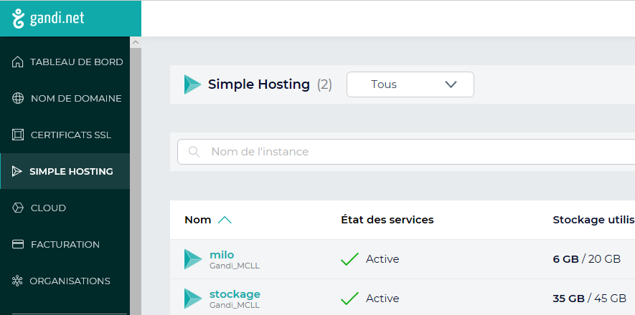

Sur l'instance MILO, on se place dans **Sites / Créer un site**

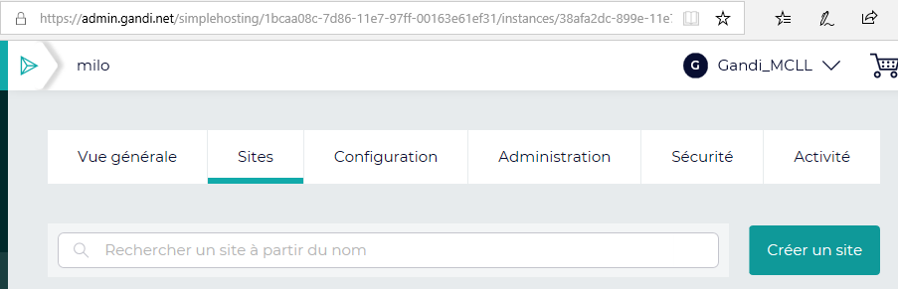

Entrer l'adresse souhaitée dans le champ “**Adresse pour votre site web (vhost)**” sans mettre le **http://** c'est l'adresse absolue qu'il faut déclarer ici avec les WWW.

Par exemple [www.cpf-grenoble.com](http://www.cpf-grenoble.com), LA VALIDATION va ECHOUER

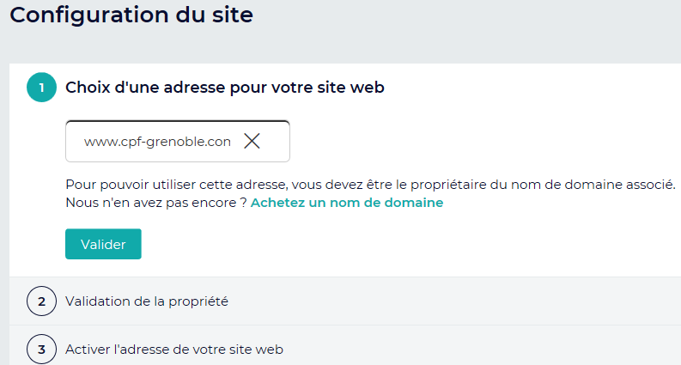

# Vhost avec DNS hors Gandi (bookmyname ou autre)

## 1 Création du Vhost avec www

Une fois sur l'instance voulue, on se place dans **Sites / Créer un site**



Entrer l'adresse souhaitée dans le champ “**Adresse pour votre site web (vhost)**” sans mettre le **http://** c'est l'adresse absolue qu'il faut déclarer ici avec les WWW.



## 2 DNS vérification propriété (modif enreg type TXT)

Si le nom de domaine n'est pas géré par Gandi (ou n'utilise pas LiveDNS) il faut créer un enregistrement TXT auprès du fournisseur DNS externe. (bookmyname, OVH…)

En effet, la validation échoue, et on se retrouve avec "**Action Requise**"

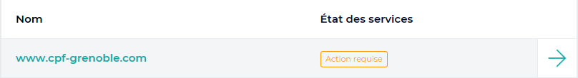

Et on à l'information de ce qu'il faut ajouter dans le DNS du registrar externe a Gandi

N.B: pour afficher cet écran, il ne faut pas hésiter à cliquer de nouveau sur Site et actualiser la page

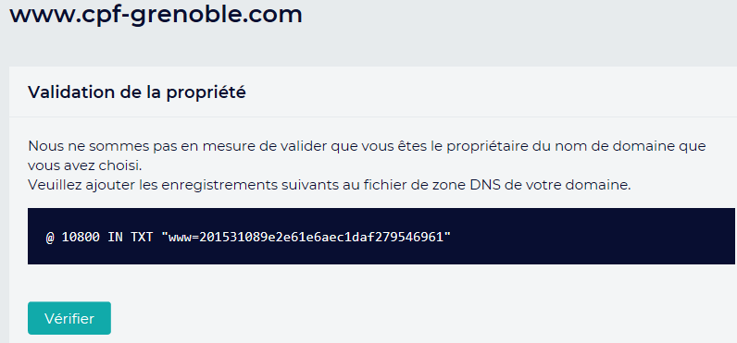

**Un enregistrement de type TXT** dans la zone de votre domaine permet de vérifier que vous avez les droits sur le nom de domaine concerné. Le champ TXT est une entrée de la zone ayant une valeur alphanumérique. Genre

@ 10800 TXT " www=201531089e2e61e6aec1daf279546961"

N.B: Sur certaines interfaces (OVH, par exemple) il n'est pas possible d'entrer '@' dans le champ 'nom'. Il faut laisser ce champ vide et d'entrer la clef en tant que valeur.

### Chez Bookmyname (par exemple)

On demande d'éditer manuellement le DNS du domaine

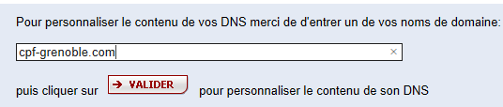

Et on y rentre l'enregistrement fournit par Gandi

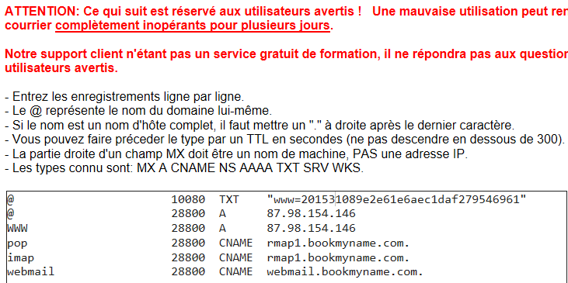

ovhcontrol 28800 TXT "meLlfnS683FRA+n73rPwJg"

### Vérification effectuée, effacement enregistrement TXT

Une fois que l'ajout a été fait de l'enregistrement TXT, il faut vérifier depuis gandi:

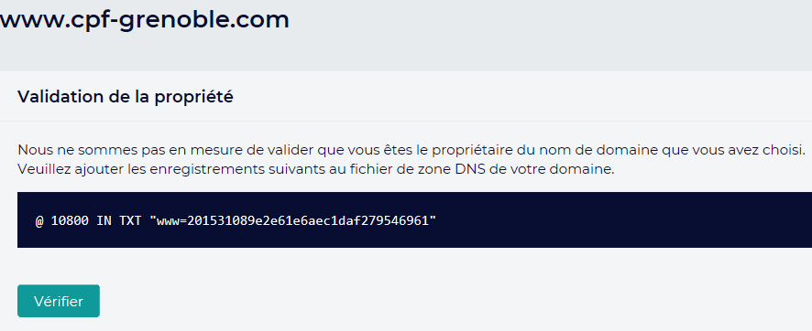

Lorsque la vérification a fonctionné, (maxi 15 mn) il faudra passer à la liaison DNS Vhost, et effacer l'enregistrement TXT dans le DNS qui ne sert plus à rien désormais !

## 3 DNS liaison vhost (modif enreg Type WWW ou A ou AAAA)

Lorsque la vérification a fonctionné, on a alors le modèle de l'enregistrement CNAME qui va apparaitre à ajouter encore une fois dans le DNS du registrar externe à Gandi

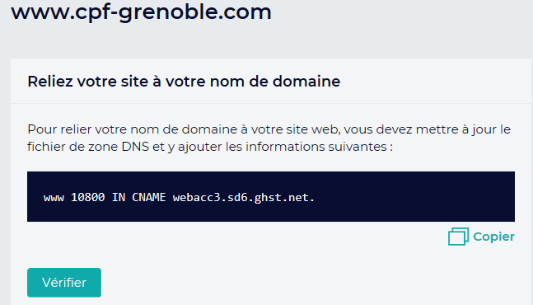

**Enregistrement www CNAME (ou A ou AAAA)** dans la zone DNS de votre domaine pour déclarer là ou est hébergé le domaine.

### Chez Bookmyname (par exemple)

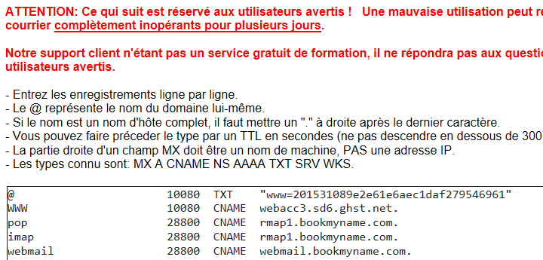

La encore, il faut demander ensuite de vérifier depuis gandi

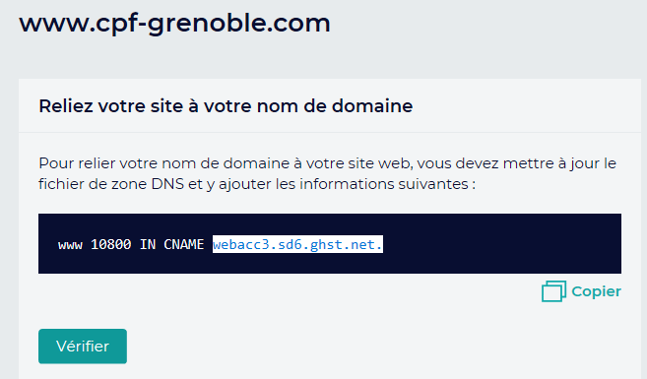

www 10800 IN CNAME webacc3.sd6.ghst.net.

a la place de

WWW 28800 A 87.98.154.146

@ 28800 A 87.98.154.146

Au total Il aura fallu modifier la zone 2 fois et ajouter (ou modifier) 2 enregistrement :

* Un de type TXT (pour vérification) que l'on efface ensuite
* Un de type www CNAME (ou A - AAAA)

La ca peut prendre ½ journée

### Gestion DNS – temps de propagation

S'il s’agit d’une nouvelle adresse, ses paramètres devraient être disponibles sur les serveurs racines assez rapidement (en quelques minutes).

Par contre si l’adresse a déjà été définie (pour un « vieux » site par exemple), la mise à jour peut mettre plus de temps à se propager (environ 3-24 heures)

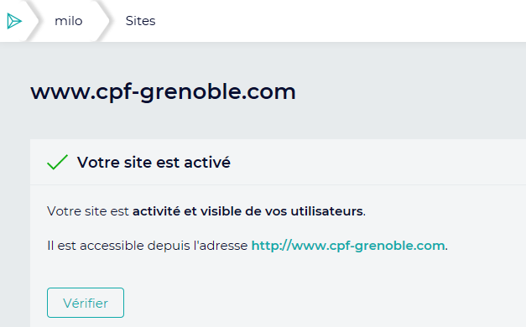

@ 10800 TXT "www=7fb7fca326c6e10fa3955d36a1e9c80b"

www 10800 CNAME webacc3.sd6.ghst.net.

pop 28800 CNAME rmap1.bookmyname.com.

imap 28800 CNAME rmap1.bookmyname.com.

webmail 28800 CNAME webmail.bookmyname.com.

## 4 Refaire la procédure pour le 2° Vhost (sans www)

La seule différence consiste dans le fait que dans le DNS, au lieu d'ajouter

1 enregistrement de type WWW

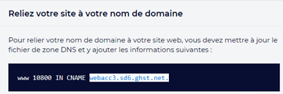

On ajoute

2 enregistrements, respectivement de type A et AAA (ipv4 et ipv6)

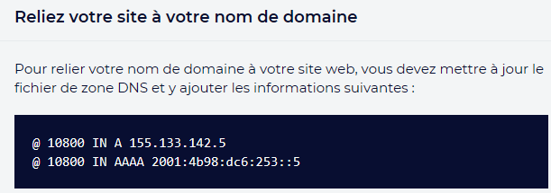

On doit avoir alors une fois terminé les 2 Hosts



@ 10800 TXT "@=fadfb4a0ff3a61687e18c773a7aca6ea"

www 10800 CNAME webacc3.sd6.ghst.net.

@ 10800 A 155.133.142.5

@ 10800 AAAA 2001:4b98:dc6:253::5

pop 28800 CNAME rmap1.bookmyname.com.

imap 28800 CNAME rmap1.bookmyname.com.

webmail 28800 CNAME webmail.bookmyname.com.

# Création Certificat SSL standard automatique

## Création Certificat SSL standard automatique

Pour générer un Certificat gratuit, il faut se placer sur, l'instance, sur Sites, choisir son site

ici www.cpf-grenoble.com

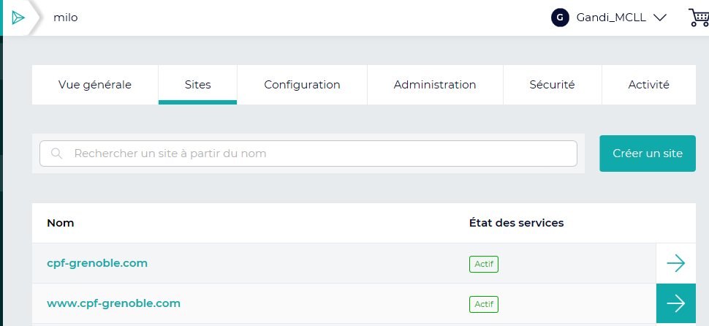

Et demander de **générer un certificat TLS/SSL gratuit**

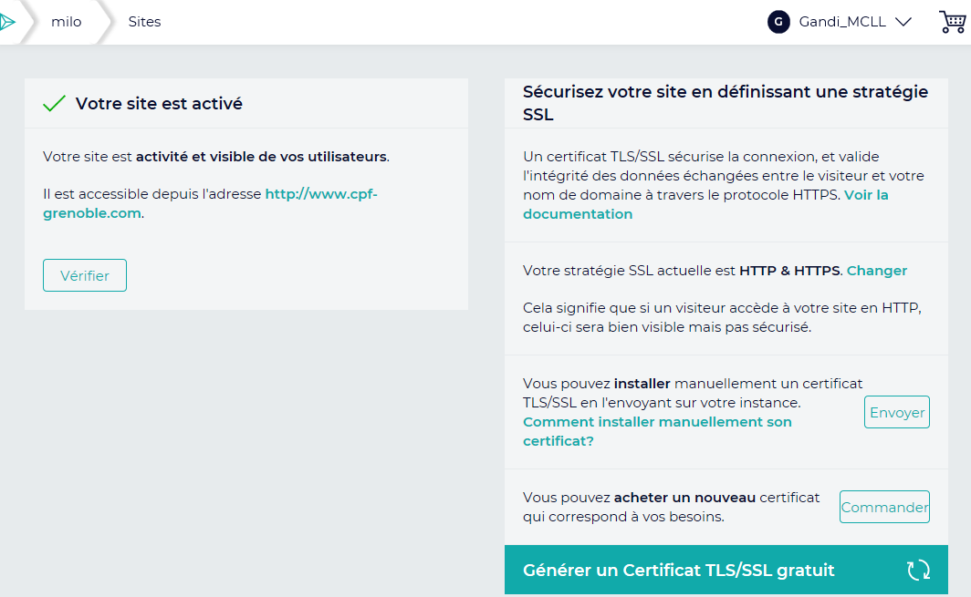

Il faut accepter les conditions et demander **Générer**

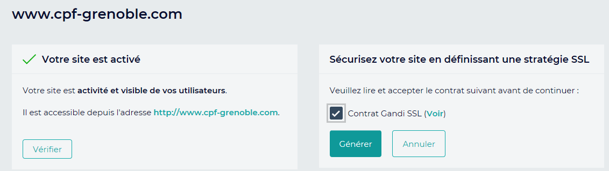

Le certificat est demandé, on peut le retrouver dans CERTIFICATS SSL

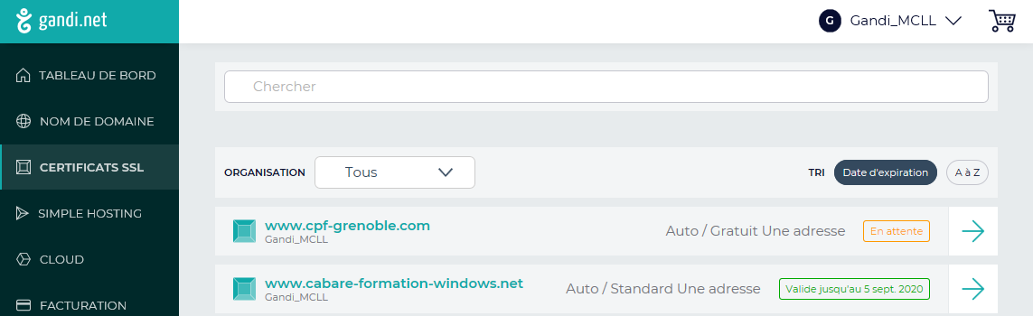

## Valider un Certificat gratuit

### Validation automatique

Si le Domaine est chez Gandi, cela se fait tout seul. Si votre nom de domaine est chez Gandi, dans le même compte que celui utilisé pour créer le certificat et qu’il utilise les LiveDNS, le système ajoutera automatiquement l’enregistrement DNS nécessaire à la validation. (Vous pouvez néanmoins vérifiez dans « Enregistrements DNS »). Si l’une ou l’autre de ces conditions n’est pas remplie vous devrez passer par une validation « manuelle ».



Cela se passe par reception de mail indiquant le suivit de la procédure.

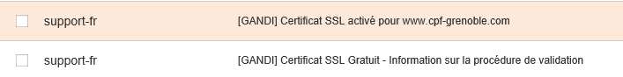

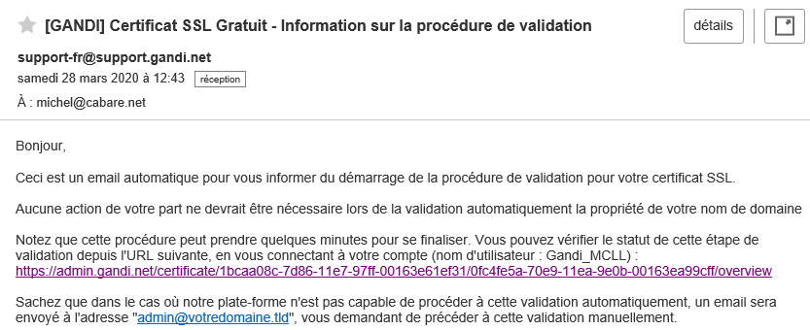

**N.B**: Si un certificat a déjà été créé pour la même adresse vous risquez de vous retrouvez avec deux enregistrements différents, ce qui empêchera la validation. Le mieux est donc de vérifier dans vos enregistrements DNS et d’effacer d’éventuels anciens enregistrements avant de lancer la commande.

### Validation Manuelle (si DNS hors Gandi)

Si le Domaine est chez un registrar externe, Il faut se placer sur CERTIFICATS SSl, choisir le Certificat en attente, et on demande le détail



On obtient

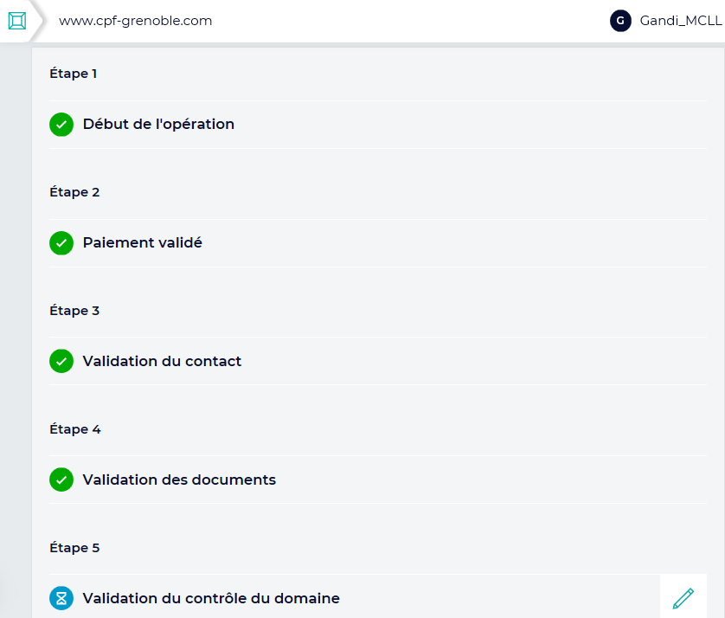

Mais rien n'est demandé, dans la plupart des cas..

3 methodes"manuelles existent" existent

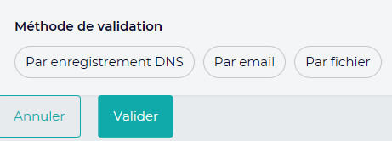

### 1 Validation par DNS

Dans ce cas il faut ajouter un enregistrement DNS spécifique pour votre domaine. Cet enregistrement est disponible dans le détail de la création du SSL après validation de la commande. Rendez vous dans « CERTIFICATS SSL » dans le menu de gauche et cliquez sur le certificat que vous venez de lancer. Vous verrez les différentes étapes et l’enregistrement sera affiché (sinon cliquez sur l’icone crayon).

N.B: Selon votre fournisseur de DNS la propagation peut prendre de quelques secondes à plusieurs heures. Nous vous recommandons donc d’attendre au moins 6 heures avant de contacter le support en cas de problème.

### 2 Validation par Email

Pour ce choix vous devez créer, avant de lancer la commande, une adresse email sur le domaine Apex concerné (ie : example.com par exemple) au nom de « admin ».

admin@example.com

Lors de la phase de DCV un email de validation, contenant un lien URL, sera envoyé à cette adresse.

Si vous ne pouvez pas créer cette boite mail, choisissez une autre méthode de validation. Il n’est pas possible de changer cette adresse ou d’envoyer l’email à une autre adresse.

N.B:Vous pouvez créer une redirection, mais souvenez vous que les emails redirigés sont plus propices à être considérés comme du spam. S’agissant de mail automatisés, le risque de ne pas le recevoir peut être important dans ce cas.

### 3 Validation par fichier

Cette méthode de validation nécessite que vous ayez accès au serveur web qui héberge le site sur lequel le domaine redirige. Il vous est demandé de copier un fichier texte (.txt) qui contient une clé de vérification, et de le placer dans un sous répertoire spécifique (.well-known/pki-validation/filename.txt) .

http://www.example.com/.well-known/pki-validation/filename.txt

Note

Nous vous conseillons de vérifier que le fichier est bien disponible en ligne, de préférence hors de votre réseau d’entreprise et uniquement en HTTP. Attention aux installations de CMS (comme Wordpress par exemple) qui peuvent bloquer l’accès à tout fichier « hors site »

## A terme 2 vhosts = 2 Certificats

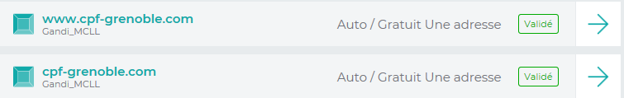

# Redirections: - & www / http & https

## Solutions 2 Vhosts + htaccess

Il existe deux solutions :

* Redirection via Interface Gandi V5 (si domaine chez gandi)
* Redirection avec 2 Vhosts et fichier htaccess. dans chacun des hosts

## Redirection via 2 Hosts (Domaine chez Gandi ou non)

Si on ne peut plus travailler avec l'interface gandi, seule la création de fichiers .htaccess sera possible.

Si on déclare www.mondomaine.com, il faut gérer 3 redirections de type 301

de http://***mondomaine.com*** vers https://***www.mondomaine.com***.

de http://***www.mondomaine.com*** vers https://***www.mondomaine.com***.

de https://***mondomaine.com*** vers https://***www.mondomaine.com***.

On utilisera 2 fichiers htacces, respectivement

* sur le host principal en www
* et sur un 2° host crée sans www.

### Sur le host principal, (www)

Sur le **host principal en www** on met un fichier **.htaccess** permettant par exemple la

* redirection des http sur le port 80 sur les https (ou d'une autre manière sur https de ***www.cabare-formation-informatique.net)***

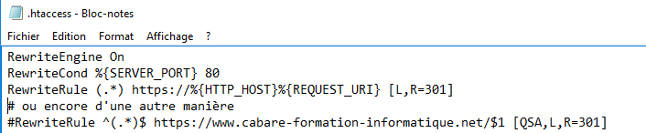

### Sur le 2° host (sans www)

Sur le **2° host nommé sans les www**, on met un fichier **.htaccess** permettant par exemple la

* redirection de http de ***cabare-formation.net*** (tout ce qui n'est pas [www.cabare-formation-informatique.net](http://www.cabare-formation-informatique.net)) vers https de ***www.cabare-formation-informatique.net***

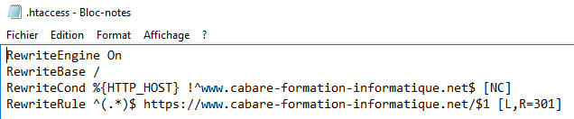

# BD MysQL et Phpmyadmin

## Host = localhost

On ne peut accéder au serveur MySQL de bases de données **que depuis l'instance**…

**N.B**: Donc le host à fournir pour se connecter à différentes bases depuis les application CMS sera toujours **localhost.**

Deux méthodes existent pour accéder à phpmyadmin

* soit avec une adresse directe
* soit en passant par l'interface d'administration de l'instance

## Login phpmyadmin

soit un compte **ROOT** donnant accès a toutes les bases (selon l'instance)

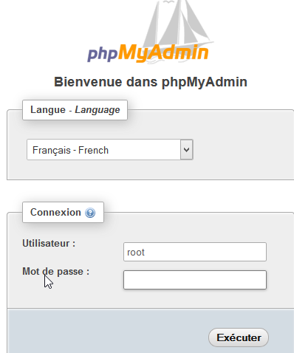

**root**

**Stockbasezk28**

**root**

**Milobasezk28**

soit un compte Utilisateur d'une base de données spécifique crée, et donnant accès uniquement à cette base la

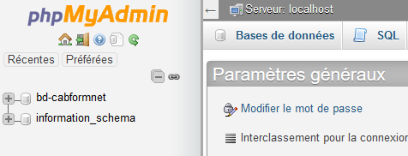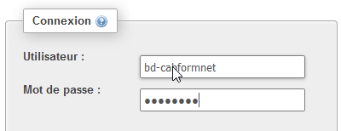

## Acces phpmyadmin depuis l'instance

C'est plus pratique car on n'a pas à taper l'adresse directe complète, mais il va falloir

1. se conneter sur le site GANDI
2. Choisir l'instance voulue (MILO /STOCKAGE)
3. Demander le Menu **Administration**
4. puis se logguer sur **Aller à phpmyadmin**

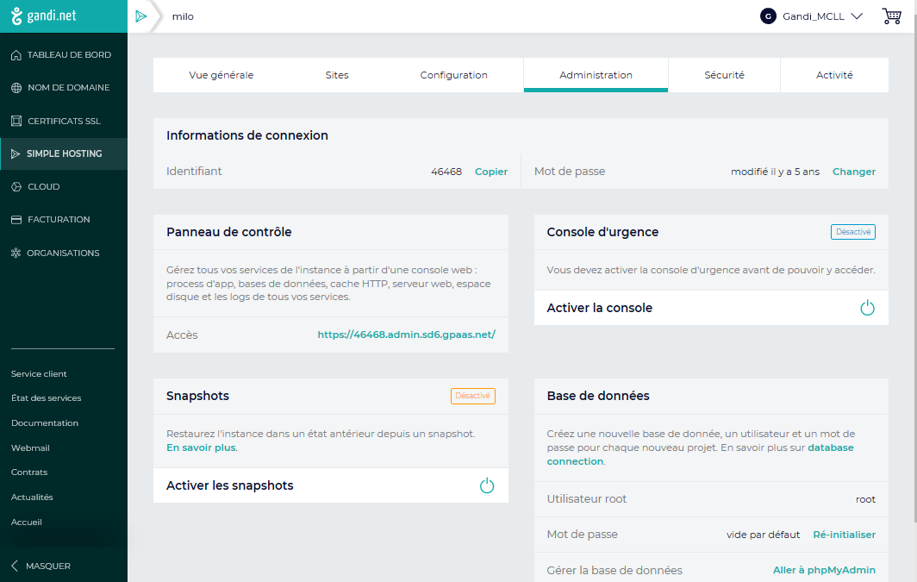

Et on On utilise le compte ROOT donnant accès a toutes les bases (selon l'instance) ou un compte utilisateur



**root**

**Milobasezk28**

soit un compte Utilisateur d'une base de données spécifique, donnant accès uniquement à cette base la…



## Acces direct phpmyadmin via https (2 authentifications)

### MILO (46468)

Depuis l'adresse **https://46468.admin.sd6.gpaas.net/phpmyadmin**

* il faudra d'abord s'identifier sur l'instance (comme si on accèdait à l'administration)

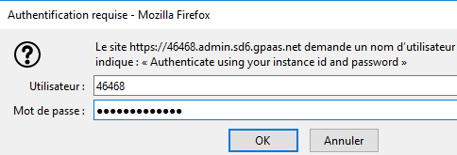

**Gandimilozk28**

**46468**

* puis il faudra s'identifier ensuite sur phpmyadmin…on se logue avec

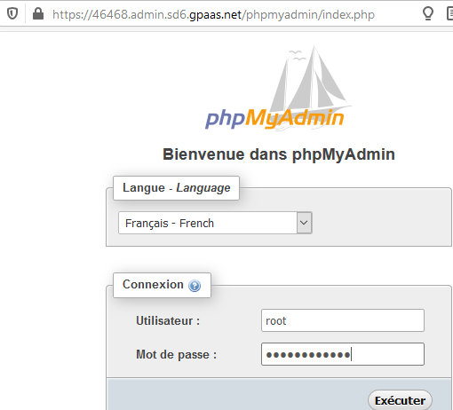

**Milobasezk28**

**root**

Et on tombe sur le serveur mysql, avec toutes les bases (dans l'exemple ici 9 bases)

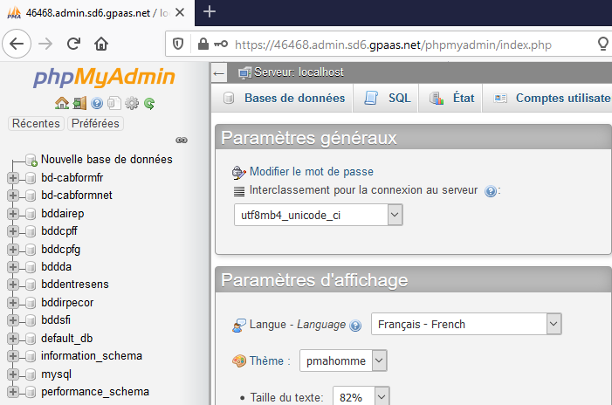

## Créer un Utilisateur et une Base

Il est possible et facile de créer une base de données et un utilisateur associée sur laquelle il aura tous les droits, ce qui limite les risques en cas de problèmes

**N.B**: les Vhosts sont indépendants des bases de données, on peut taper dans n'importe quelle base depuis n'importe quel Vhost !

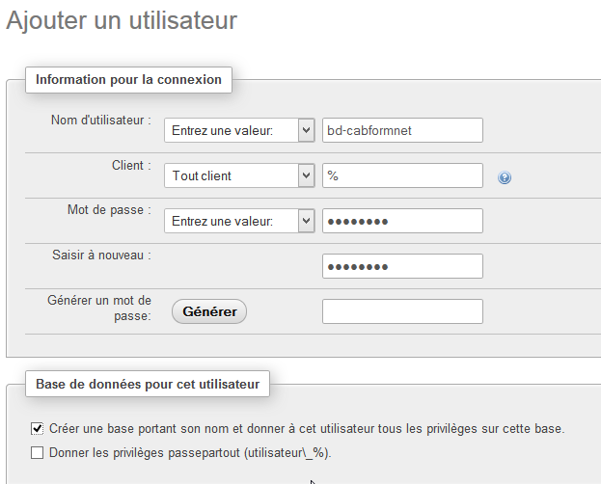

**Basezk28**

Et on obtient

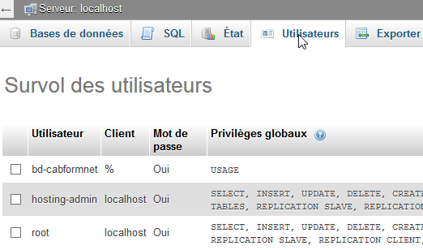

Avec une base crée :

